

**Materia: Diseño de Sistemas**

**Código de Materia: 082028**

**Curso: K-3051**

**Docentes:**

**Mur, Pablo**

**Oliva, Miguel**

**Procopio, Demian**

**Rico Mendoza, René**

**Sosa, Ezequiel**

**Valido, Leandro**

**Trabajo Práctico:** *“¿Donde invierto?”*

**Tipo:** *Grupal*

|  |  |
| --- | --- |
| **GRUPO Nº** | **12** |
| **NOMBRE Y APELLIDO** | **LEGAJO Nº** |
| Lucas, Amoroso | 151687-5 |
| Nobile, Nicolas | 150301-7 |
| Gabriel Figueroa | 131972-3 |
| Kenji Isa | 149790-0 |
| Brian Villaroel | 148728-0 |

**Fecha prevista de entrega: 16/ 05/ 2017**

**Fecha real de entrega: 16/ 05/ 2017**

**Calificación**.................................................................................. **Firma**......................................

**Versión <1.0>**

**Historia de revisión**

|  |  |  |  |
| --- | --- | --- | --- |
| **Fecha** | **Descripción** | **Autor** | **Versión** |
| 16/05/2017 |  |  | 1.0 |
|  |  |  |  |
|  |  |  |  |
|  |  |  |  |

**Tabla de Contenidos**

**Enunciado** **4**

**Desarrollo** **5**

Gramática 5

Indicadores 5

Cuentas 5

Diagrama de clases 6

Diagrama de Secuencia 6

# Enunciado

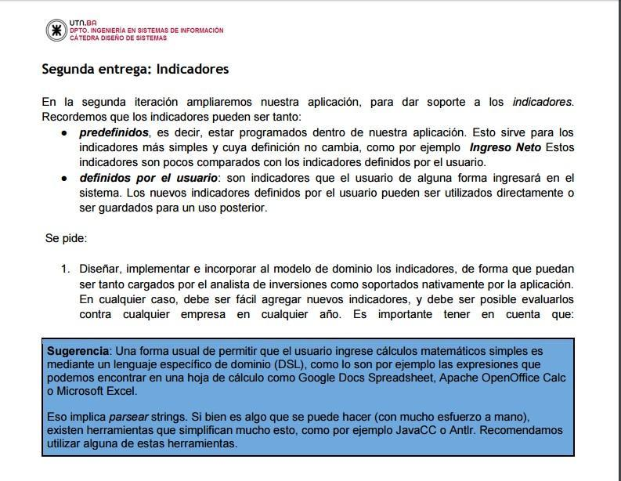

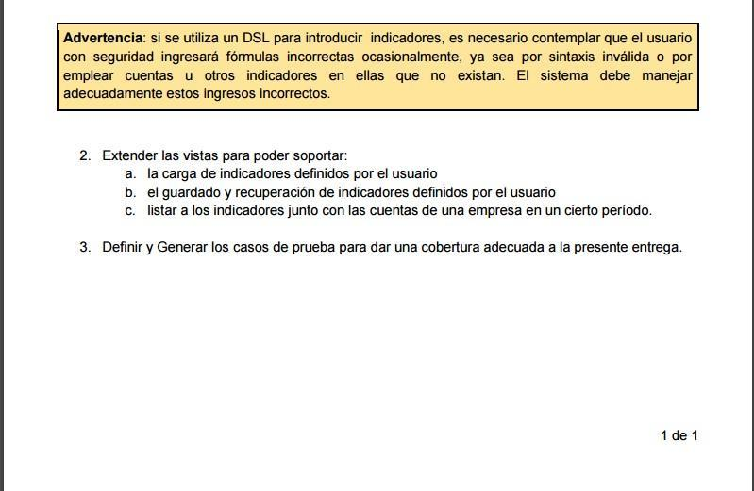

# Desarrollo

## Gramática

La gramática que definimos para poder diferenciar indicadores de cuentas es la siguiente:

### Indicadores

Comienzan con i_ siempre y en minúscula, luego puede seguir con cualquier combinación de letras mayúsculas, minúsculas y guiones bajos.

### Cuentas

Comienzan con c_ siempre y en minúscula, luego puede seguir con cualquier combinación de letras mayúsculas, minúsculas y guiones bajos.

## Diagrama de clases

Link: https://drive.google.com/file/d/0B4BM6drJEYLJT3V1UmllX09qWFk/view?usp=sharing

## Diagrama de Secuencia

https://drive.google.com/a/frba.utn.edu.ar/file/d/0BwhF2EUYISFuOGFxbUxJUHR3ak0/view?usp=sharing

## 